Сцепление Автомобиля
Сцепление является первым агрегатом трансмиссии и предназначено для передачи крутящего момента от маховика коленчатого вала двигателя к первичному валу коробки передач. Сцепление позволяет водителю кратковременно прерывать передачу крутящего момента, как бы отделять двигатель от трансмиссии, а затем и плавно их соединять.
Сцепление состоит из привода сцепления и механизма сцепления.
Выбрать другой раздел:

Привод выключения сцепления
Дальнейшее изучение автомобиля невозможно без понимания термина «привод». Попробуем раз и навсегда с этим разобраться.
В обычной жизни человек самостоятельно, посредством своих ног и рук, перемещается по улице и квартире, прилагает усилия и передает их окружающим предметам. Что-то открывает и закрывает, включает и выключает, и все это без применения всяких там трубопроводов и рычагов.
И совсем другое дело в автомобиле. Когда надо передать усилие от водителя к некому механизму или от одного агрегата к другому, то без «посредников» не обойтись. Ведь в машине все надежно закреплено в различных местах кузова, и водитель не имеет возможности на ходу выйти из-за руля, чтобы, допустим, руками приоткрыть дроссельную заслонку карбюратора. Поэтому в автомобиле существует привод механизмов.
Представьте ситуацию, когда вам необходимо постоянно что-то закрывать и открывать, а сами вы передвигаться не можете. Если трудно себе это представить, тогда для начала привяжите себя покрепче к своему любимому дивану. А теперь попробуйте открыть входную дверь!
Для передачи усилия на расстоянии по «открыванию» и «закрыванию» двери вам придется применить веревку или палку, дистанционное управление или еще что-нибудь.
Пусть это будет длинная палка, привязанная веревками одним концом к вашей руке, а другим к ручке двери. А дальше дерзайте — тяните и толкайте, впуская к себе по одному толпу приглашенных в гости друзей. В этом случае палка с веревками и будут являться тем «приводом», который передает усилие на расстоянии.
В автомобиле практически каждый механизм имеет свой привод, посредством которого он приводится в действие. Привод может состоять из большого количества отдельных узлов и деталей, может быть механическим, гидравлическим или иным.
Привод выключения сцепления (гидравлический) состоит из (рис. 35):
— педали;
— главного цилиндра;
— рабочего цилиндра;
— вилки выключения сцепления;
— выжимного подшипника;
— трубопроводов.
При нажатии на педаль сцепления усилие ноги водителя через шток и поршень передается жидкости, которая, в свою очередь, передает давление от поршня главного цилиндра на поршень рабочего цилиндра.
Далее шток рабочего цилиндра перемещает вилку выключения сцепления и нажимной подшипник, который передает усилие на механизм сцепления.
Когда водитель отпускает педаль, под воздействием возвратных пружин все детали привода занимают исходные позиции.
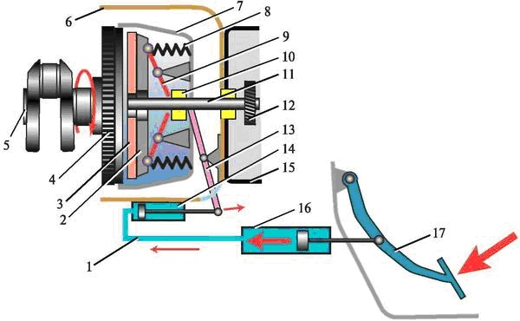
Рис. 35. Схема гидравлического привода выключения сцепления и механизма сцепления: 1 — трубопровод; 2 — нажимной диск; 3 — ведомый диск; 4 — маховик; 5 — коленчатый вал; 6 — картер сцепления; 7 — кожух сцепления; 8 — нажимные пружины; 9 — отжимные рычаги; 10 — выжимной подшипник; 11 — первичный вал коробки передач; 12 — шестерня первичного вала; 13 — вилка выключения сцепления; 14 — рабочий цилиндр; 15 — картер коробки передач; 16 — главный цилиндр; 17 — педаль сцепления
В гидравлическом приводе сцепления автомобилей ВАЗ ранних лет выпуска использовалась тормозная жидкость «Нева», «Роса», «Томь» На современных автомобилях применяется жидкость класса DOT-4. При покупке жидкости или, по крайней мере, перед тем, как заливать ее в бачок привода, стоит прочесть, что написано на этикетке флакона. Можно ли ее смешивать с той жидкостью, которая, уже залита в гидропривод сцепления вашего автомобиля? Как правило, ответ бывает положительным, но существуют жидкости, которые смешиванию не подлежат.
На переднеприводных автомобилях ВАЗ используется механический привод, где педаль сцепления связана с вилкой выключения с помощью троса в оболочке.
Выбрать другой раздел:

Механизм сцепления
Механизм сцепления представляет собой устройство, в котором происходит передача крутящего момента за счет работы сил трения. Механизм сцепления позволяет кратковременно разъединять двигатель и коробку передач, а затем вновь плавно их соединять. Элементы механизма заключены в картер, сцепления который крепится к картеру двигателя.
Механизм сцепления состоит из (см. рис. 35):
— картера и кожуха,
— ведущего диска (которым является маховик коленчатого вала двигателя),
— нажимного диска с пружинами,
— ведомого диска со специальными износостойкими накладками.
Ведомый диск, связанный с первичным валом коробки передач, постоянно прижат к маховику нажимным диском под воздействием сильных пружин. За счет огромных сил трения между маховиком, ведомым и нажимным дисками, все это вместе, как единое целое, вращается при работе двигателя. Но это только тогда, когда водитель не трогает педаль сцепления, независимо от того движется его автомобиль или стоит на месте.
Для выключения сцепления водитель нажимает на педаль, при этом нажимной диск отходит от маховика и освобождает ведомый диск, прерывая передачу крутящего момента от двигателя к коробке передач (рис. 36). Нажимать на педаль сцепления следует достаточно быстрым, но не резким, спокойным движением до конца хода педали.
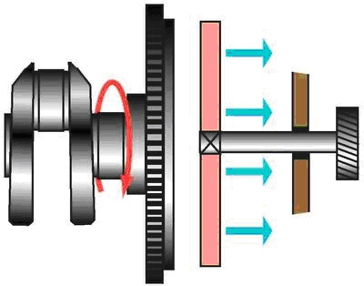
Рис. 36. Сцепление выключено
Для начала движения машины необходимо прижать ведомый диск, связанный с ведущими колесами (через первичный вал коробки передач и другие составляющие трансмиссии) к вращающемуся маховику, то есть включить сцепление (рис. 37). И это сложная задача, так как угловая скорость вращения маховика составляет 20-25 оборотов в секунду, а скорость вращения ведущих колес — ноль.
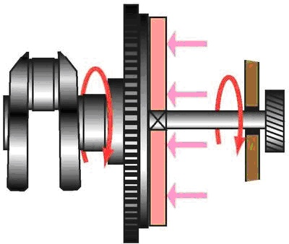
Рис. 37. Сцепление включено
Давайте подумаем, как решить эту задачу. Представьте, что вы опоздали на поезд, который уже начал движение. При грамотных действиях сначала вы его догоняете, двигаясь параллельно, затем хватаетесь за поручень, и когда ваша скорость уравняется со скоростью поезда, то можно уже и запрыгивать в вагон.
Но вам может присниться кошмарный сон, в котором вы, двигаясь наперерез поезду, пытаетесь сразу попасть в движущийся вагон. Конечно промахиваетесь и не попадаете в больницу только потому, что вовремя просыпаетесь в холодном поту. Зато после этого начинаете всегда правильно отпускать педаль сцепления только в три этапа.
На первом этапе работы по включению сцепления — приотпускаем педаль, то есть даем возможность пружинам нажимного диска подвести ведомый диск к маховику до их легкого соприкосновения (догнали поезд). За счет сил трения диск, проскальзывая некоторое время относительно маховика, тоже начнет вращаться, а ваш автомобиль — потихоньку ползти.
На втором этапе — удерживаем ведомый диск от какого-либо перемещения в средней позиции в течение двух-трех секунд для того, чтобы скорость вращения маховика и диска уравнялись (ухватились за поручни вагона). Машина при этом немного увеличивает скорость движения.
На третьем этапе — маховик вместе с нажимным и ведомым дисками уже вращаются вместе без проскальзывания и с одинаковой скоростью, стопроцентно передавая крутящий момент к коробке передач и далее на ведущие колеса автомобиля (запрыгнули в вагон). Это соответствует состоянию механизма сцепления включено, автомобиль движется. Теперь остается только полностью отпустить педаль сцепления и убрать с нее ногу.
Если в начале движения педаль сцепления резко бросить, то автомобиль «прыгнет» вперед, а двигатель заглохнет. В худшем варианте что-нибудь еще и сломается, так как в этот момент возникает сильная ударная волна, которая многократно увеличивает нагрузки на все детали двигателя и агрегаты трансмиссии.
Действия водителя по выключению и включению сцепления в течение поездки (при стартах с места, остановках и переключениях передач) повторяются многократно, особенно в условиях городского движения. Если вы освоите работу педалью сцепления в три этапа, то позже это войдет в незаметную полезную привычку, которая обеспечит плавность хода автомобиля, комфорт пассажирам и увеличение ресурса не только деталей сцепления, но и всего автомобиля в целом.
Выбрать другой раздел:

Основные неисправности сцепления
Сцепление «ведет» (выключается не полностью) из-за большого свободного хода педали сцепления, наличия воздуха в гидроприводе, перекоса нажимного подшипника, коробления ведомого диска или поломки пружин.
Для устранения неисправности следует отрегулировать свободный ход педали, удалить воздух из гидропривода, заменить неработоспособные диски и пружины.
Сцепление «пробуксовывает» (включается не полностью) из-за малого свободного хода педали, замасливания или износа фрикционных накладок ведомого диска, поломки пружин.
Для устранения неисправности необходимо отрегулировать свободный ход педали, промыть или поменять диски, пружины.
Сцепление включается резко вследствие заеданий в механизме привода, задиров на рабочих поверхностях дисков, маховика и разрушения фрикционных накладок ведомого диска.
Для устранения неисправности следует заменить неисправные узлы привода, если заметны задиры на поверхностях дисков, заменить их.
Подтекание тормозной жидкости в гидроприводе сцепления возможно из главного или рабочего цилиндров, а также в соединительных трубках.
Для устранения неисправности следует визуально определить место утечки и заменить неисправные узлы с последующей прокачкой всего гидропривода (удалить из него воздух).
Выбрать другой раздел:

Эксплуатация сцепления
При эксплуатации автомобиля необходимо периодически проверять уровень в бачке, питающем жидкостью гидравлический привод сцепления. Если уровень окажется меньше нормы, то его обязательно следует восстановить, долив тормозной жидкости. В противном случае, когда уровень понизится до нуля, усилие вашей ноги на педали сцепления будет передаваться в никуда.
Пониженный уровень жидкости или неправильная регулировка сцепления может привести к тому, что передачи на вашем автомобиле будут включаться с огромным усилием или вообще не будут включаться. А если при полностью нажатой педали сцепления вам все-таки удастся воткнуть первую передачу, то автомобиль самопроизвольно начнет движение, хотя по результатам всего предыдущего разговора в данный момент двигатель отделен от ведущих колес. Здорово, да? Все стоят на красный сигнал светофора, а вы уже едете!
Как это может случиться, почему машина вдруг поехала?
Описанная неприятность называется — сцепление ведет (с этим выражением вы уже познакомились в неисправностях). Суть происходящего следующая. В то время, как ведомый диск сцепления не должен иметь контакта с маховиком, он все-таки за него немного цепляется, и часть крутящего момента передается на первичный вал коробки передач, а затем и на ведущие колеса.
Каковы причины того, что диск не полностью отходит от маховика? Их несколько и почти все они требуют вмешательства специалиста или вашей решимости не только испачкать руки, но и освоить «Руководство по ремонту и эксплуатации» вашего автомобиля.
На этом проблемы со сцеплением не заканчиваются. Поскольку каждый раз, отпуская педаль сцепления, мы заставляем обе поверхности ведомого диска сильно тереться о железный маховик и не менее железный нажимной диск, то, естественно, боковые поверхности ведомого диска изнашиваются. Это нормальный процесс, обусловленный конструкцией автомобиля, и ведомый диск является расходным материалом. Но наступает в жизни опять не очень смешной момент, когда все уже давно уехали с того самого перекрестка со светофором (после включения зеленого сигнала), а вы все еще стоите на месте. Хотя и первая передача включена, и педаль сцепления наверху, и газуете вы так, что у проезжающих мимо водителей сердце кровью обливается. Но износ накладок ведомого диска оказался настолько велик, что теперь он не зажимается между маховиком и нажимным диском с должным усилием и, пробуксовывая, не передает крутящий момент от двигателя к трансмиссии. Такое явление имеет название — сцепление пробуксовывает.
Конечно, здесь описан пример совсем уж «глухого» и «слепого» водителя, потому что машина намного раньше «предупреждала» его о том, что несмешной случай может произойти в ближайший месяц. Еще раньше на подходе к максимальному износу ведомый диск уже начал пробуксовывать, сначала на четвертой передаче, затем на третьей и так далее. А вообще, при нормальной эксплуатации автомобиля, замена ведомого диска сцепления требуется после 80 тысяч и более километров пробега. Но не все водители являются мастерами вождения, и поэтому износ диска может наступить значительно раньше.
Начало критического износа легко определить, двигаясь на четвертой передаче со скоростью 40-45 км/ч. Если при активном нажатии на педаль «газа» обороты двигателя начинают увеличиваться, а машина продолжает движение с прежней скоростью, то в подтверждение своей догадки вы еще и почувствуете специфический запах «подгорающих» накладок диска. Значит, пора покупать диск и искать автосервис подешевле или понадежней, кому что больше подходит.
Неоднократно в этой книге упоминалось и будет упоминаться о том, что автомобиль пытается с вами «разговаривать», он заранее предупреждает о своих «недугах» и «болячках» с помощью звуков вибраций и запахов.
Например, что это там «шелестит» в районе сцепления и перестает «шелестеть» при полностью нажатой педали сцепления. Этот звук означает, что вы должны готовиться к замене выжимного подшипника.
А что это там постукивает, поскрипывает, попахивает и так далее. И не важно, что у вас новый «Фольксваген», он точно так же, как и старый «Жигуленок», подвержен износу, а тем более на наших родных дорогах. Поэтому прислушивайтесь и принюхивайтесь к своей машине!
О стиле вождения автомобиля разговор уже был, и он будет продолжаться. Резкие старты и ускорения машины, постоянное «держание» ноги на педали сцепления при движении («болезнь» таксистов) ведут к износу не только сцепления, но и других агрегатов автомобиля.
Укорачивает срок службы сцепления и еще одна не очень «мудрая» привычка. Это когда водитель удерживает педаль сцепления в нажатом состоянии на все время остановки перед красным сигналом светофора. Грамотным ожиданием разрешающего сигнала светофора по многим причинам будет — нейтральная передача и полностью отпущенная педаль сцепления.

